Шаблон отчетов

31 декабря 2015 года
Технический анализ – сделка, открытая 23 декабря, является по-прежнему активной. На данный момент убыток составляет 5 pips.
Психологическая составляющая – даже несмотря на то, что Forex Tester показал положительные результаты для этой стратегии и этих параметров индикаторов, я испытываю сомнение во всей системе, особенно после того, как потерял весь профит текущей сделки
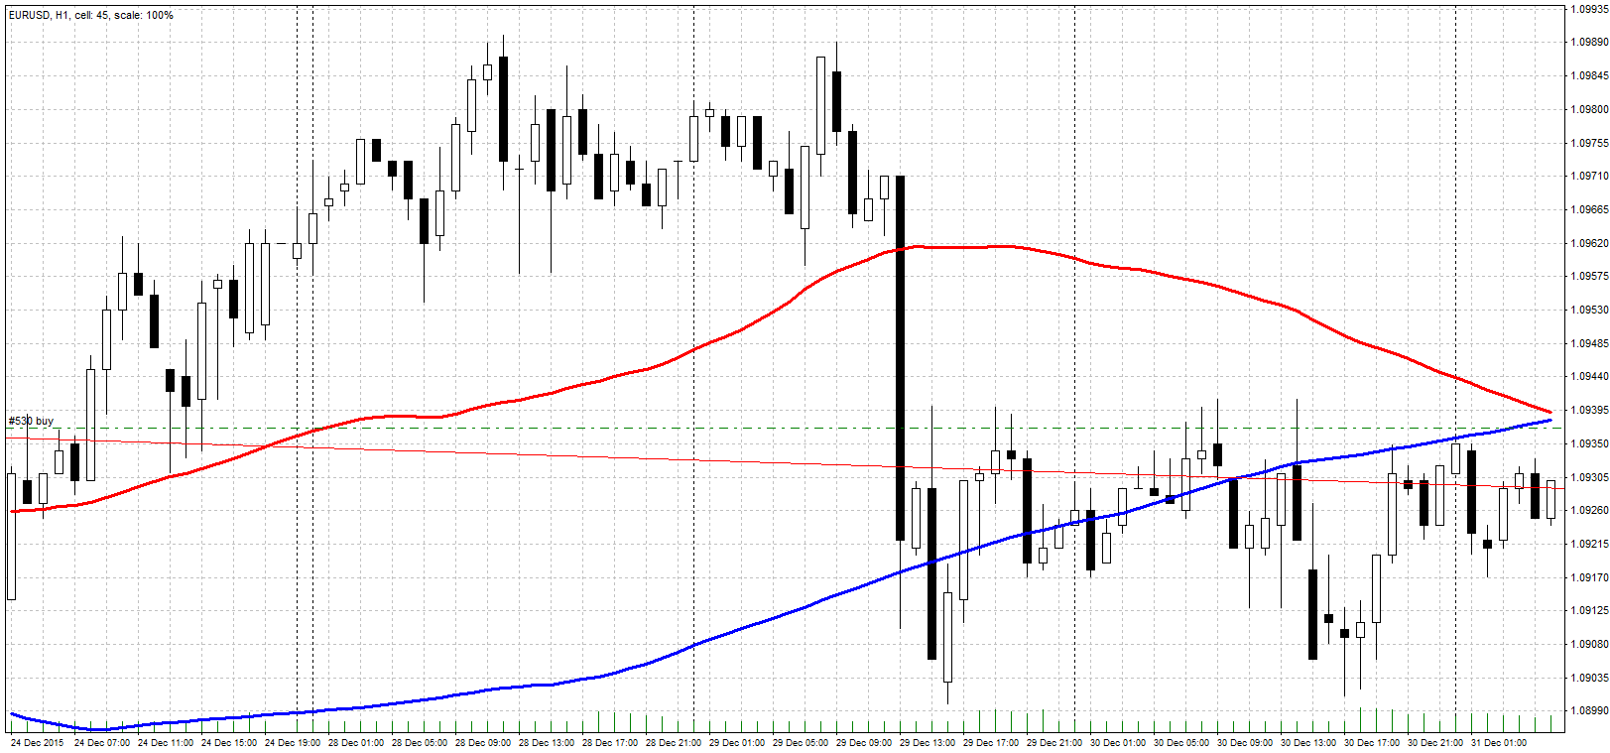

Технический анализ – в 7 утра поступил сигнал о закрытии текущей сделки buy и открытии сделки sell. В конечном счете, сделка была закрыта с небольшим убытком в -8 пунктов.
Психологическая составляющая – так как сделка закрылась в убыток, испытываю огромное желание отыграть потерянные средства благодаря увеличению размера лота (и, соответственно, рисков). Убедил себя не делать этого, а четко следовать своему торговому алгоритму
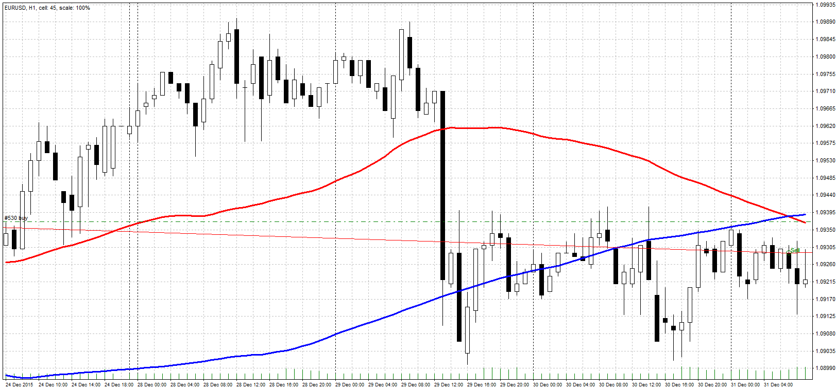

4 января 2015 года
Фундаментальный анализ – не проводится
Технический анализ - после отката до уровня открытия сделки, рынок вновь опустился вниз. На текущий момент прибыль от сделки составляет 90 пунктов.
Психологическая составляющая – очень трудно ждать несколько дней кряду и не открывать сделки
